Fællesspisning

Torsdag d. 7.maj 2026 kl. 18.00
Ørslev Kulturhus

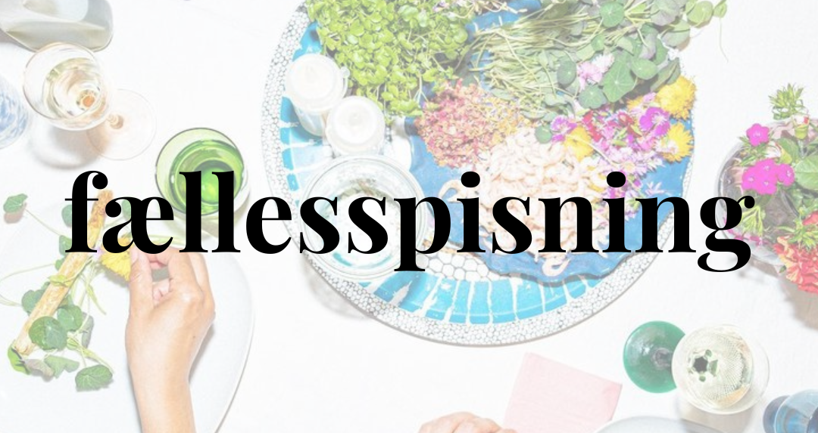

Menu: Hamburgerryg med sauce af ærter og gulerødder, kartofler og salat.

Kokke: Eva, Jette, Jannik, Jens (+ hjælpere)
(- vegetarer giver lige besked, så finder vi ud af et alternativ!)

Til maden sættes vand på bordene, desuden er der mulighed for at købe øl (10 kr.), vand (10 kr.) eller vin (80 kr.)
Efter spisning er der mulighed for gratis kaffe eller te.

Pris: voksne: 70,- kr., børn (u/12 år): 30,- kr.

Husk: Medtag eget service og bestik

Tilmelding: - senest søndag d. 3.maj 2026.
- til Margit, 20136915, margit@machri.dk (eller på Facebook)
- til Kjeld, 20169008, kjeldkampp@outlook.dk

Ørslev Landsbylaug

